Конспект урока «Строение скелета человека» 8 класс
учителя биологии
Никоноровой Ирины Владимировны
высшей квалификационной категории
МОУ «СОШ №89» г. Саратов
Тема: Опорно - двигательная система
Урок: Строение скелета человека
Цель: на основании знаний учащихся о строении скелета млекопитающих сформировать сходство и отличие скелета человека и животного
Задачи.
Обучающие — познакомиться с основные отделами скелета человека их строением и функциями, научиться доказывать сходство млекопитающих и человека, выявить особенности скелета человека связанные с прямохождением и трудовой деятельностью.
Развивающие – продолжить развитие общеучебных навыков работы с различными источниками информации, а также умений и навыков организации самостоятельной учебной деятельности.
Воспитывающие – воспитывать научное мировоззрение в вопросах родства человека и животных.
Оборудование: модели скелета человека и млекопитающего животного кошки, модели скелета головы раздаточный материал «Позвонки человека»
Презентации на тему «Опорно-двигательная система. Скелет человека»
Литература: «Биология. Человек», 8 класс, Драгомилов А.Г., Маш Р.Д., Москва издательство «Вентана-Граф», 2010 год.
Биология 8 класс «Человек» Рабочая тетрадь к учебнику Драгомилов А.Г., Маш Р.Д., Москва издательство «Вентана-Граф», 2010 год.
Тип урока: комбинированный
Ход урока.
1.Организация урока: приветствие, проверка готовности класса к уроку, проверка отсутствующих.
Определить исходный уровень знаний по теме: «Опорно - двигательная система»
2.Актуализация знаний
Сегодня на уроке мы продолжаем изучение темы: «Опорно - двигательная система»
Фронтальный опрос:
1.Как называется система органов, куда относится скелет? (Скелет относится к опорно - двигательной системе)
2.Какую функцию выполняет скелет человека? (Скелет человека выполняет функцию опоры и движения, а также защитную. Так, грудная клетка защищает сердце, легкие, череп - головной мозг, позвоночный канал - спинной мозг)
3.Какое количество костей в скелете человека? (В скелете человека более 200 костей)
4.Какие вы знаете типы костей? ( По типу строения кости бывают трубчатые, губчатые, плоские кости). Ученик выходит к скелету человека и показывает типы костей. ( Длинные кости, или трубчатые: кости конечностей. Также плоские кости: лопатки, кости черепа, грудная кость, тазовые кости. Губчатые длинные 6ребра, ключицы. Губчатые короткие: позвонки, кости предплюсны, кости запястья)
5.За счет чего кость растет в длину? (Кость растет в длину за счет хряща)
6.За счет чего кость растет в толщину? (Кость растет в толщину за счет деления клеток надкостницы)
7.Каков химический состав костей? Как можно выяснить свойства его компонентов?
В состав костей входят минеральные и органические вещества, это можно проверить с помощью опыта демонстрирующего наличие в костях этих веществ. Если сжечь кость, то она почернеет от углерода, оставшегося от сгорания органических веществ, если выгорит и углерод, получится белый остаток, твердый, но хрупкий, это минеральное вещество кости. Чтобы определить свойства органических веществ кости, надо удалить минеральные вещества с помощью соляной кислоты (5% р. - р. соляной кислоты, кость сохранит свою форму, но при этом она станет гибкой, так, что ее можно завязать узлом).
8.Объясните, почему искривления костей чаще бывают у детей, а переломы - у пожилых людей. (У детей в костях относительно велика доля органических веществ, поэтому кости редко ломаются, но легко деформируются под влиянием неправильной позы или неравномерной нагрузки. У пожилых людей в костях увеличивается доля минеральных веществ, поэтому их кости более ломкие)
3.Изучение нового материала
Скелет человека
Слово учителя, на уроке используется презентация
И так вы уже знаете значение и функции опорно - двигательной системы, типы костей, макроскопическое и микроскопическое строение костей, химический состав кости. Сегодня на уроке мы изучим с вами скелет человека, давайте вспомним зоологию и ответим на вопрос:
1.Что общего между скелетом человека и скелетом млекопитающего животного, найдите черты сходства? (учащимся представлены модели скелета человека и скелета млекопитающего кошки). (Это отделы скелета, кости отделов, строение и свойства костной ткани, рост костей)
В скелете человека различают осевой и добавочный скелет. Осевой скелет состоит из скелета туловища (позвоночник, грудная клетка) и черепа, а также добавочного скелета (пояса и костей конечностей) (здесь и далее учитель все отделы и кости скелета показывает на модели скелета человека).
Сегодня на уроке мы изучим отделы и кости осевого скелета:
1. Скелет туловища. Позвоночник образован 33-34 позвонками, расположенными друг над другом. Между ними находятся прослойки из хрящевой ткани (межпозвоночные диски), что придает позвоночнику гибкость и упругость.
Различают пять отделов позвоночника:
шейный, состоящий из 7 позвонков
грудной -12 позвонков
поясничный -5 позвонков
крестцовый -5 позвонков
копчиковый — из 4-5 сросшихся в крестец позвонков
Строение позвонка, каждый позвонок состоит из тела, дуги и 7 отростков (остистого, поперечных и суставных). Между телом и дугой находится отверстие. Между телами позвонков лежат межпозвонковые хрящевые диски. Они придают позвоночному столбу подвижность, упругость, и смягчают сотрясения при беге, ходьбе, прыжках. Позвоночные отверстия в совокупности образуют позвоночный канал, защищающий находящийся в нем спинной мозг. Чем ближе к крестцу, тем массивнее позвонки, что связано с возрастающей нагрузкой.
Позвоночник взрослого человека имеет четыре изгиба: шейный, грудной, поясничный, крестцовый
( у млекопитающих животных — только шейный и крестцовый).
Благодаря S - образной изогнутости позвоночник способен пружинить и выполнять роль рессоры, уменьшая толчки при движении. Это тоже приспособление к прямохождению. Шейный и поясничный лордозы - с кривизной вперед, грудной и крестцово - копчиковый кифозы - с кривизной назад, отсутствуют у новорожденного, формируясь. Постепенно образуются окончательно в юношеском возрасте.
Грудная клетка состоит из 12 пар ребер, сочлененных с телами грудных позвонков и их поперечными отростками. Ребра могут приподниматься и опускаться. Семь пар верхних, истинных ребер спереди соединяются с плоской костью - грудиной. Следующие 3 пары ребер соединяются друг с другом хрящами. Две нижние пары ребер свободно лежат в мягких тканях. Грудные позвонки, грудина и ребра вместе с расположенными между ними дыхательными мышцами образуют грудную полость, которая снизу отделена диафрагмой.

Скелет головы образован мозговыми и лицевыми отделами черепа. Мозговой отдел черепа составляют две парные кости (височная и теменная) и четыре непарные (лобная, решетчатая, клиновидная и затылочная). Все они неподвижно соединены между собой швами, формируют полость. В которой располагается головной мозг. В затылочной кости находится большое затылочное отверстие, соединяющее полость черепа с позвоночным каналом. Затылочная кость сочленяется с первым шейным позвонком (атлантом).
Лицевой отдел черепа состоит из парных костей (глазничные, слезные, носовой раковины, скуловые. Носовые, небные, верхнечелюстные) и непарных костей (нижняя челюсть, сошник). Нижняя челюсть - единственная подвижная кость черепа - сочленяется двумя головками суставного отростка с нижнечелюстными ямками височной кости. Верхняя и нижняя челюсти содержат по 16 ячеек, в которых помещаются корни зубов. Нижняя челюсть снабжена подбородочным выступом, к которому прикрепляются мышцы, участвующие в речи.
Мы с вами рассмотрели осевой скелет человека, и можем отметить особенности скелета человека, связанные с прямохождением (учитель выслушивает ответы учащихся, дополняет, учащиеся записывают в тетрадь)
Особенности скелета человека, связанные с прямохождением и трудовой деятельностью:
1.четыре плавных изгиба позвоночника
2.широкая грудная клетка
3.массивность костей нижних конечностей
4.широкие кости таза
5.сводчатая стопа
6.преобладание мозгового отдела над лицевым

4.Закрепление изученного материала
Учитель вызывает 2 -3 человек в зависимости от времени к доске показать на модели скелета отделы и кости скелета человека, задает по теме дополнительные вопросы
Работа в парах заполнение кроссворда
Дополнительно 2 ученика подготовили интересные факты по теме «Скелет человека»
-В организме человека содержится 10 -15 кг костной ткани
- Длина бедренной кости -70 см, кости стремечка 3 мм, ее масса 0,2 г.
- За ночь человек «подрастает» на 2-3 см, а за день его рост уменьшается на 2-3 см
- Позвоночник выдерживает нагрузку 2 т, большая берцовая кость -1.6 -1,8 т, бедренная кость -1.5 т, плечевая кость -850 кг
- 1 мм кости выдерживает нагрузку 15 кг, это в 30 раз больше, чем строительный кирпич
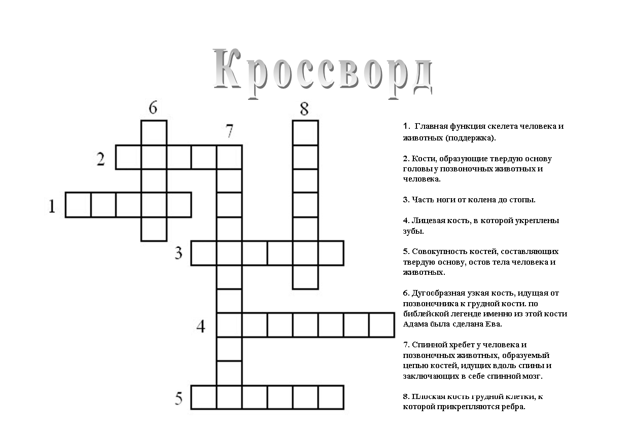
Итог урока.
Выставление оценок
Домашнее задание:
Устно: §11, вопросы после параграфа ответить устно
Письменно: Раб. Тетрадь № 11 (1), 20, 23, 24, 25(1)

